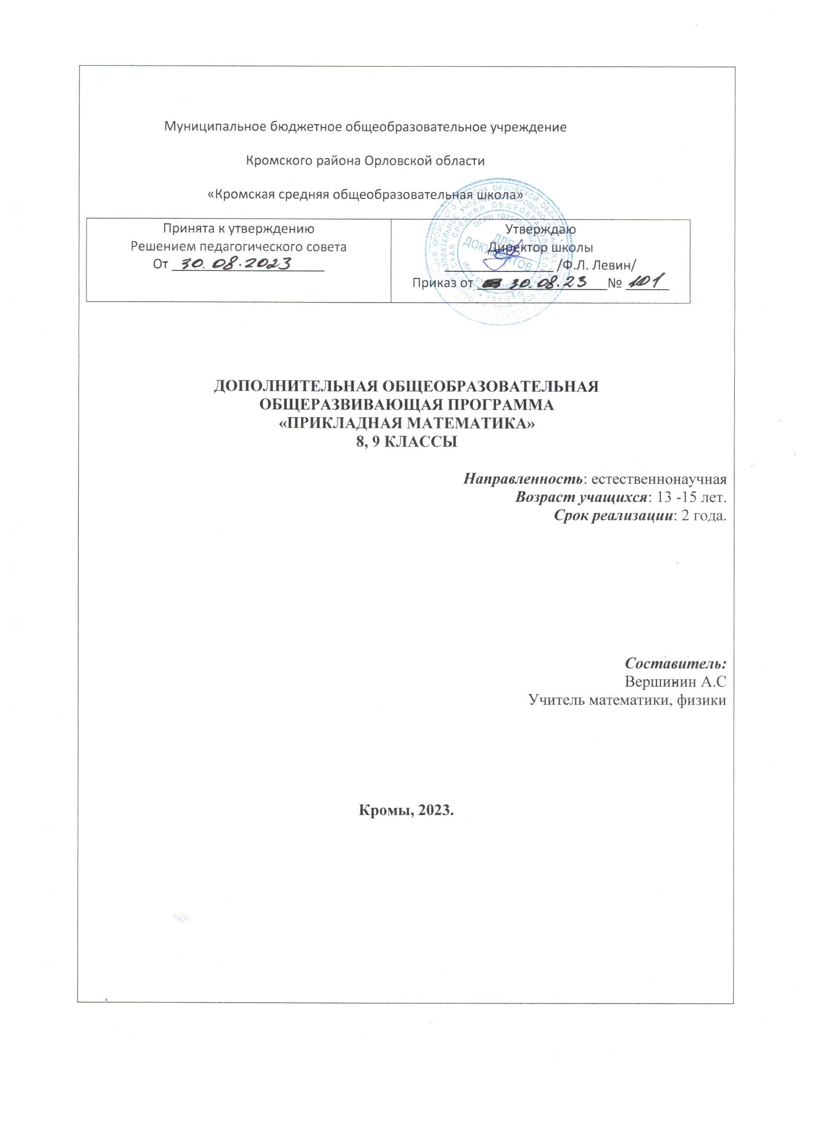

Оглавление

- Пояснительная записка……………………………………………………………….…….4
- Планируемые результаты освоения программы………………………………………....5
- Учебный план………………………………………………………….................................6
- Тематический план………………………………………………………………………….7
- Содержание программы…………………………………………………………………….9
6. Организационно-педагогические условия реализации программы…………………... 10
7. Оценочные материалы……………………………………………………………… .…...10
8. Список литературы…………………………………………………………………………17

- Пояснительная записка.
Комплекс основных характеристик программы.

Направленность программы:
Дополнительная общеобразовательная программа «Прикладная математика» относится к программам естественнонаучной направленности.
Нормативно-правовое обеспечение программы:
-Федеральный Закон «Об образовании в Российской Федерации» от 29.12.2012 N 273-ФЗ,
-Приказ Министерства просвещения РФ от 9 ноября 2018 г. № 196 «Об утверждении порядка организации и осуществления образовательной деятельности по дополнительным общеобразовательным программам»,
-Санитарно- эпидемиологические правила и нормативы СанПиН 2.4.4.3172-14 (Зарегистрировано в Минюсте России 20 августа 2014 г. N 33660),
-Письмо Министерства образования и науки РФ от 18.11.2015 г. «О направлении Методических рекомендаций по проектированию дополнительных общеразвивающих программ (включая разноуровневые)»
-Устав МБОУ «Кромская СОШ».
- Учебный план МБОУ «Кромская СОШ».
Актуальность программы:
В современных условиях полноценная математическая подготовка учащихся является важной стороной гармонически развитой личности, фактором, формирующим готовность к непрерывному образованию и самообразованию, которая реально обеспечивает общественную и производственную активность гражданина. Особенно большое значение математическое образование приобретает сейчас, в период ускорения научно-технического прогресса. Внедрение новых информационных технологий существенно зависит от уровня образованности населения.
Отличительные особенности программы:
В программе по математике предусмотрено значительное увеличение активных форм работы, направленных на вовлечение учащихся в математическую деятельность, на обеспечение понимания ими математического материала и развития интеллекта, приобретение практических навыков, умений проводить рассуждения. Наряду с этим в ней уделяется внимание использованию компьютеров и информационных технологий для усиления визуальной и экспериментальной составляющей обучения математике.
Новизна программы:
состоит в том, что данная программа достаточно универсальна, имеет большую практическую значимость. Она доступна обучающимся. Начинать изучение программы можно с любой темы; каждая из них имеет развивающую направленность. Предлагаемая программа рассчитана на обучающихся, которые стремятся не только развивать свои навыки в применении математических преобразований, но и рассматривают математику как средство получения дополнительных знаний в смежных областях науки.
Цель:
Овладение системой математических знаний и умений, необходимых для применения в практической деятельности.
Задачи:
Обучающие:
- Формировать умения использовать различные языки математики: словесный, символический, графический.
- Научить планировать и осуществлять алгоритмическую деятельность.
- Познакомить с разнообразным классом задач из различных разделов курса, в том числе задач, требующих поиска путей и способов решения.
- Познакомить с приемами поиска, систематизации, анализа и классификации информации, использования разнообразных информационных источников, включая учебную и справочную литературу, современные информационные технологии.
- Овладение системой математических знаний и умений, необходимых для применения в практической деятельности, изучения смежных дисциплин, продолжения образования.
Развивающие:
- Развивать умения ясно, точно и грамотно выражать свои мысли в устной и письменной речи.
- Развивать умения для интегрирования в личный опыт новую, в том числе самостоятельно полученную информацию.
- Развивать представление об идеях и методах математики как универсального языка науки и техники, средства моделирования явлений и процессов.
- Формирование логического мышления, посредством решения задач.
Воспитательные:
- Воспитывать умения по созданию условий для плодотворного участия в работе в группе; умения самостоятельно и мотивированно организовывать свою деятельность.
- Формировать качества личности, необходимые человеку для полноценной жизни в современном обществе, свойственных математической деятельности: ясности и точности мысли, критичности мышления, интуиции, логического мышления, элементов алгоритмической культуры, пространственных представлений, способности к преодолению трудностей
- Воспитывать культуру личности, отношение к математике как к части общечеловеческой культуры, играющей особую роль в общественном развитии
Адресат программы:
Программа рассчитана для детей от 13 до 15 лет. Набор обучающихся проводится без предварительного отбора детей. Формирование групп (до 20 человек) происходит в соответствии мотивации к изучению данной тематики.
Объем программы:
Программа рассчитана на 2 года обучения:
- год обучения – 34 академических часа;
Формы организации образовательного процесса:
- Теоретическое обучение (лекционные занятия);
- Практическое обучение;
- Интерактивные формы:
Режим занятий:
Занятия проводятся 1 раза в неделю по 1 академическому часу для обучающихся 8, 9 классов.
Кадровое обеспечение реализации программы: обучение по программе дополнительного образования проводит учитель математики, Ананьева Е.А, прошедший обучение по программе профессиональной подготовки «Педагог дополнительного образования». (250 ч, 2023г).
- Планируемые результаты освоения программы:
Учащиеся научатся:
- решать сложные задачи на движение;
- решать логические задачи;
- решать сложные задачи на проценты;
- правильно употреблять термины, связанные с различными видами чисел и способами их записи;
- устанавливать причинно-следственные связи; строить логические рассуждения, умозаключения (индуктивные, дедуктивные и по аналогии) и выводы;
- формировать учебную и общекультурную компетентность в области использования информационно-коммуникационных технологий;
- выдвигать гипотезу при решении учебных задач и понимать необходимость их проверки;
- планировать и осуществлять деятельность, направленную на решение задач исследовательского характера;
- выбирать наиболее эффективные и рациональные способы решения задач;
- интерпретировать информацию (структурировать, переводить сплошной текст в таблицу, презентовать полученную информацию, в том числе с помощью ИКТ);
Учащиеся получат возможность научиться:
- решать математические задачи и задачи из смежных предметов, выполнять практические расчёты;
- анализировать и осмысливать текст задачи, переформулировать условие, моделировать условие с помощью реальных предметов, схем, рисунков, графов; строить логическую цепочку рассуждений; критически оценивать полученный ответ, осуществлять самоконтроль, проверяя ответ на соответствие условию.
- пользоваться предметным указателем энциклопедий, справочников и другой литературой для нахождения информации;
- находить в пространстве разнообразные геометрические фигуры, понимать размерность пространства;
- самостоятельно приобретать и применять знания в различных ситуациях для решения различной сложности практических задач, в том числе с использованием при необходимости справочных материалов, калькулятора и компьютера;
- пользоваться предметным указателем энциклопедий и справочников для нахождения информации;
- уметь решать задачи с помощью перебора возможных вариантов;
- выполнять арифметические преобразования выражений, применять их для решения учебных математических задач и задач, возникающих в смежных учебных предметах;
- применять изученные понятия, результаты и методы при решении задач из различных реальных ситуаций, не сводящихся к непосредственному применению известных алгоритмов.
3. Учебный план
Класс | Количество учебных недель | Количество часов в неделю | Количество часов за год | Формы аттестации и  контроля
8 | 34 | 1 | 34 | Тестирование, практическая работа
9 | 34 | 1 | 34 | Тестирование, практическая работа

4. Тематический план 8 класс
№ | дата |  | Название раздела, темы | Количество часов |  |  | Формы организации занятий
 | план | факт |  | Всего | Теория | Практика
 |  |  | Тема 1. Использование графиков при решении физических задач. 10 ч.
1 |  |  | Вводное занятие. | 1 | 1 |  | Лекция
2 |  |  | Графический способ описания физического процесса. Виды графиков. Функция и аргумент в физике. | 1 |  | 1 | Практическая работа
3 |  |  | Приемы использования графического метода в физике. Решение задач графическим способом. | 1 |  | 1 | Практическая работа
4 |  |  | Приемы использования графического метода в физике. Решение задач графическим способом. | 1 |  | 1 | Практическая работа
5 |  |  | Приемы использования графического метода в физике. Решение задач графическим способом. | 1 | 1 |  | Лекция
6 |  |  | Решение задач по готовым графикам. | 1 |  | 1 | Кейс 1
7 |  |  | Решение задач по готовым графикам. | 1 |  | 1 | Кейс 2
8 |  |  | Построение диаграмм в Exel. | 1 |  | 1 | Кейс 3
9 |  |  | Построение графиков в Exel. | 1 |  | 1 | Кейс 4
10 |  |  | Построение диаграмм в Exel. | 1 |  | 1 | Кейс 4
 |  |  | Тема 2. Использование табличных данных при решении физических задач 10 ч.
11 |  |  | Составление таблиц по тексту задачи. | 1 | 1 |  | Лекция
12 |  |  | Составление таблиц по тексту задачи. | 1 |  | 1 | Практическая работа
13 |  |  | Составление таблиц по тексту задачи. | 1 |  | 1 | Практическая работа
14 |  |  | Составление таблиц по тексту задачи. | 1 |  | 1 | Практическая работа
15 |  |  | Решение задач в табличной форме | 1 | 1 |  | Лекция
16 |  |  | Решение задач в табличной форме | 1 |  | 1 | Практическая работа
17 |  |  | Решение задач в табличной форме | 1 |  | 1 | Практическая работа
18 |  |  | Приемы работы с таблицами в Exel. | 1 | 1 |  | Лекция
19 |  |  | Приемы работы с таблицами в Exel. | 1 |  | 1 | Практическая работа
20 |  |  | Приемы работы с таблицами в Exel. | 1 |  | 1 | Практическая работа
 |  |  | Тема 3. Методы работы с физическими формулами. 4 ч
21 |  |  | Методика нахождения неизвестной величины из одной формулы. | 1 | 1 |  | Лекция
22 |  |  | Методика нахождения неизвестной величины из одной формулы. | 1 |  | 1 | Практическая работа
23 |  |  | Методика нахождения неизвестной величины из одной формулы. | 1 |  | 1 | Практическая работа
24 |  |  | Методика нахождения неизвестной величины из одной формулы. | 1 |  | 1 | Практическая работа
25 |  |  | Решение методом исключения переменной (в системе 2 уравнений). | 1 | 1 |  | Лекция
26 |  |  | Решение методом исключения переменной (в системе 2 уравнений). | 1 |  | 1 | Практическая работа
27 |  |  | Решение методом исключения переменной (в системе 2 уравнений). | 1 |  | 1 | Практическая работа
28 |  |  | Решение методом исключения переменной (в системе 2 уравнений). | 1 |  | 1 | Практическая работа
29 |  |  | Подстановка значений в формулу и работа с числами в стандартной форме записи. | 1 | 1 |  | Лекция
30 |  |  | Подстановка значений в формулу и работа с числами в стандартной форме записи. | 1 |  | 1 | Практическая работа
31 |  |  | Подстановка значений в формулу и работа с числами в стандартной форме записи. | 1 |  | 1 | Практическая работа
32 |  |  | Подстановка значений в формулу и работа с числами в стандартной форме записи. | 1 |  | 1 | Практическая работа
33 |  |  | Повторение. | 1 |  | 1 | Практическая работа
34 |  |  | Итоговый тест по курсу 8 класса | 1 |  | 1 | Практическая работа

Тематический план 9 класс.
№ | дата |  | Название раздела, темы | Количество часов |  |  | Формы организации занятий
 | план | факт |  | Всего | Теория | Практика
Тема 1. Методы приближенных вычислений. Погрешности измерения. Относительная и абсолютная погрешность
1 |  |  | Правила округления. Границы значения величины | 1 | 1 |  | Лекция
2 |  |  | Способ записи приближённых чисел. Действия с приближенными значениями. | 1 |  | 1 | Практическая работа
3 |  |  | Абсолютная и относительная погрешность. | 1 |  | 1 | Практическая работа
4 |  |  | Интерполяция реальных результатов измерений в Exel. | 1 |  | 1 | Практическая работа
5 |  |  | Интерполяция реальных результатов измерений в Exel. | 1 |  | 1 | Практическая работа
Тема 2. Векторы физике.
6 |  |  | Векторные физические величины. Действия с векторами. | 1 | 1 |  | Лекция
7 |  |  | Векторные физические величины. Действия с векторами. | 1 |  | 1 | Практическая работа
8 |  |  | Проекция вектора на ось. | 1 | 1 |  | Лекция
9 |  |  | Проекция вектора на ось. | 1 |  | 1 | Практическая работа
10 |  |  | Векторный метод решения задач. | 1 | 1 |  | Лекция
11 |  |  | Векторный метод решения задач | 1 |  | 1 | Практическая работа
Тема 2. Геометрический смысл физических величин.
12 |  |  | Геометрический смысл перемещения. | 1 | 1 |  | Лекция
13 |  |  | Геометрический смысл перемещения. | 1 |  | 1 | Практическая работа
14 |  |  | Геометрический смысл механической работы | 1 | 1 |  | Лекция
15 |  |  | Геометрический смысл механической работы | 1 |  | 1 | Практическая работа
16 |  |  | Геометрический смысл работы газа | 1 | 1 |  | Лекция
17 |  |  | Геометрический смысл работы газа |  |  | 1 | Практическая работа
Тема 4. Применение элементов теории вероятности для описания физических явлений.
18 |  |  | . Распределение Максвелла. | 1 | 1 |  | Лекция
19 |  |  | Распределение Максвелла. | 1 |  | 1 | Практическая работа
20 |  |  | Распределение Больцмана. | 1 | 1 |  | Лекция
21 |  |  | Распределение Больцмана. | 1 |  | 1 | Практическая работа
22 |  |  | Определение числа Авогадро. | 1 | 1 |  | Лекция
23 |  |  | Определение числа Авогадро. | 1 |  | 1 | Практическая работа
Тема 5. Симметрия в физике.
24 |  |  | Центральная симметрия. Примеры | 1 | 1 |  | Лекция
25 |  |  | Центральная симметрия. Примеры | 1 |  | 1 | Практическая работа
26 |  |  | Осевая симметрия. Примеры | 1 | 1 |  | Лекция
27 |  |  | Осевая симметрия. Примеры | 1 |  | 1 | Практическая работа
Тема 6. Физические явления, предсказанные математиками.
28 |  |  | Явления, предсказанные математиками в астрономии. | 1 | 1 |  | Лекция
29 |  |  | Явления, предсказанные математиками в астрономии. | 1 |  | 1 | Практическая работа. Доклады
30 |  |  | Явления, предсказанные математиками в макро и микромире. | 1 | 1 |  | Лекция
31 |  |  | Явления, предсказанные математиками в макро и микромире. | 1 |  | 1 | Практическая работа. Доклады
32 |  |  | Повторение
33 |  |  | Повторение | 1 | 1 |  | Лекция
34 |  |  | Итоговый тест по курсу 9 класса. | 1 |  | 1 | Зачет

5. Содержание программы.
Тема 1. Использование графиков при решении физических задач (6 часов)
Графический способ описания физического процесса. Виды графиков. Функция и аргумент в физике. Приемы использования графического метода в физике. Решение задач графическим способом. Решение задач по готовым графикам. Построение графиков в Exel. Построение диаграмм в Exel.
Тема 2. Использование табличных данных при решении физических задач (6 часов)
Составление таблиц по тексту задачи. Решение задач в табличной форме. Приемы работы с таблицами в Exel.
Тема 3. Методы работы с физическими формулами. (4 часа).
Методика нахождения неизвестной величины из одной формулы. Решение методом исключения переменной (в системе 2 уравнений).
Подстановка значений в формулу и работа с числами в стандартной форме записи.
Тема 4. Методы приближенных вычислений. Погрешности измерения. Относительная и абсолютная погрешность. (4 часа)
Правила округления. Границы значения величины. Способ записи приближённых чисел. Действия с приближенными значениями.
Абсолютная и относительная погрешность. Интерполяция реальных результатов измерений в Exel.
Тема 5. Векторы физике. (4 часа)
Векторные физические величины. Действия с векторами. Проекция вектора на ось. Векторный метод решения задач.
Тема 6. Геометрический смысл физических величин. (3 часа)
Геометрический смысл перемещения. Геометрический смысл механической работы. Геометрический смысл работы газа
Тема 7. Применение элементов теории вероятности для описания физических явлений. (3 часа)
Распределение Максвелла. Распределение Больцмана. Определение числа Авогадро.
Тема 8. Симметрия в физике. (2 часа)
Центральная симметрия. Примеры. Осевая симметрия. Примеры
Тема 9. Физические явления, предсказанные математиками. (2 часа)
Явления, предсказанные математиками в астрономии. Явления, предсказанные математиками в микромире и макромире.

6. Организационно-педагогические условия реализации программы.
Для успешной реализации программы требуется оборудованный согласно перечню приведенному ниже, учебный кабинет на 20 (в том числе 1 преподавательский) рабочих мест.
Список оборудования
Основное оборудование:
- Персональные компьютеры
- Проектор
- Магнитно-маркерная доска
- Доступ к интернету
Расходные материалы:
- канцелярские товары
- маркеры для доски

Формы аттестации / контроля.
- проверочная работа;
- устный опрос;

- Оценочные материалы.

- Построить графики функций y1= x ² и y2= x ³ на интервале [- 3 ; 3] с шагом 0,5.
Алгоритм выполнения задания:
1. Заполнить таблицу значений:
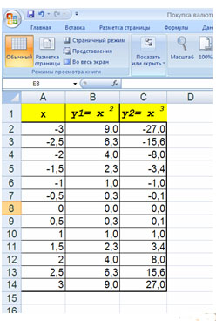
2. Выделить таблицу и указать тип диаграммы Точечная.
3. Выбрать формат точечной диаграммы с гладкими кривыми.
4. В Макете указать название диаграммы «Графики», дать название осей: X и Y
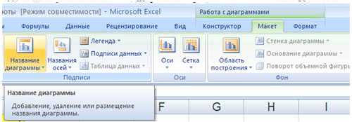
5. Должен получиться график:
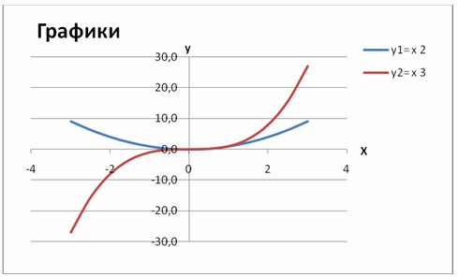
P.S. В версии 97-2003 для получения графика, представленного на рисунке надо провести редактирование.
Раздаточный материал
Варианты
ВАРИАНТ 1
Построить графики функций y1= x ² -1, y2= x ²+1 иy=К·(y1/ y2)на интервале [- 3 ; 3] с шагом 0,3.
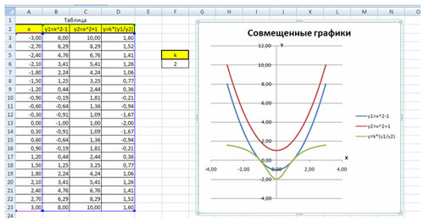
ВАРИАНТ 2
Построить графики функций y1= и y2= 2^{х} на интервале [- 3 ; 3] с шагом 0,5.
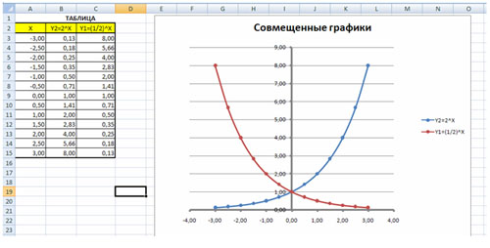
- Вариант 1. В бутылке, стакане, кувшине и банке находятся молоко, лимонад, квас и вода. Известно, что вода и молоко не в бутылке, сосуд с лимонадом стоит между кувшином и сосудом с квасом, в банке – не лимонад и не вода. Стакан стоит около банки и сосуда с молоком.
Куда налита каждая жидкость? Решение и ответ приведите в виде заполненной таблицы

 | бутылка | стакан | кувшин | банка
Молоко
Лимонад
Квас
вода
Вариант 2.

В течение последних четырех лет Алексеев, Фомин, Дементьев и Иванов получали очередной отпуск в мае, июне, июле или в августе. Причем, если один из них отдыхал в мае, то другой - в июне, третий – в июле, а четвертый – в августе. Каждый их них получал отпуск в эти четыре года в разные месяцы. Так в первый год Дементьев отдыхал в июле, во второй год – в августе. Алексеев во второй год отдыхал в мае, Иванов в третий год – в июне, а Фомин в четвертый год – в июле.
Кто в каком месяце отдыхал в каждом из этих четырех лет? Решение и ответ приведите в виде заполненной таблицы
 | 1 –й год | 2 –й год | 3 –й год | 4 –й год
Алексеев
Фомин
Дементьев
Иванов | август | июль | июнь | май
- Вариант 1
Выразите величину m1 из формулы ниже:
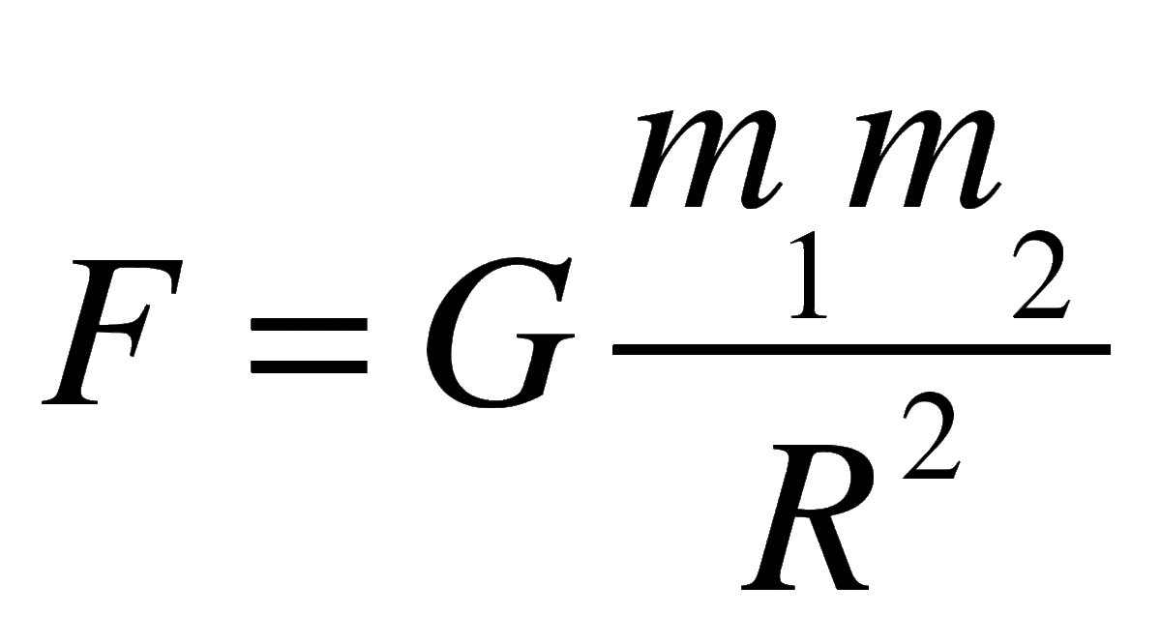
Вариант 2
Выразите величину E₀ из формулы ниже:
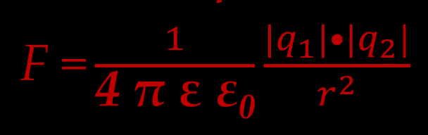

- Вариант 1
На рисунке показан вектор перемещение тела из начального положения в конечное. Чему равна проекция перемещения на ось Ох?
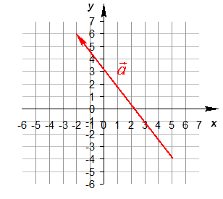
Вариант 2
На рисунке показан вектор перемещение тела из начального положения в конечное. Чему равна проекция перемещения на ось Оy?
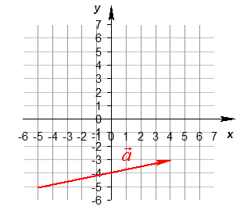

Критерии оценки:
Высокий уровень – 5 баллов
Средний уровень – 4 балла
Низкий уровень – 3 балла
Теоретические знания оцениваются по 5 – бальной системе.
3 балла – содержание темы раскрыто на половину, ответ не уверенный, педагог помогает наводящими вопросами.
4 балла – тема раскрыта хорошо, обучающийся хорошо ориентируется в материале, но его ответ может быть дополнен другим обучающимся или педагогом.
5 баллов – обучающийся раскрыл тему исчерпывающим ответом, с примерами. Свободно ориентируется в материале.
Практические умения оцениваются по 5 – бальной системе.
3 балла – обучающийся выполняет задание на низком уровне, но самостоятельно. Применяет теорию на практике частично.
4 балла – обучающийся выполняет задание творчески, самостоятельно, но теорию применяет недостаточно.
5 баллов – выполнение задания хорошо продуманно. Обучающийся применяет на практике теорию, относится к решению поставленной задачи творчески, импровизирует.

- Список использованной литературы.
- Гайдуков И.И. Абсолютная величина: Пособие для учителей. 2-е изд. М., 2015.
- Гурский И.П. Функции и построение графиков. Просвещение 2017.
- Зильберг Н.И. Алгебра для углубленного изучения математики. Псков, 1999.
- Литвиненко В.Н., Мордкович А.Г. Задачник-практикум по математике Москва 2005.
- Потапов М.К., Олехник С.Н. Конкурсные задачи по математике Москва 2019.
- Шахмейстер А.Х. Математика (серия книг). Для тех, кто хочет учиться. Пособие для школьников, абитуриентов и учителей. С.-Петербург. Москва 2016г.
- Сборник олимпиадных задач по математике, Горбачёв Н.В., 2004 https://fileskachat.com/download/30863_81f27b778712c39c95b33cb560b67b15.html
- Фарков А.В. Математические олимпиады в школе. 5-11 классы. 3-е изд., испр. и доп. М.: Айрис-пресс, 2004. https://fileskachat.com/download/25169_a263c70ae03c9ecdc7756b35d85489c4.html
- Шарыгин И.Ф., Шевкин А.В. Математика: Задачи на смекалку: Учеб.пособие для 7-9 кл. общеобразоват. учреждений. М.: Просвещение, 2000. https://drive.google.com/file/d/0BwulwquUtZ1KVXVRQmdmSktpZmM/view

